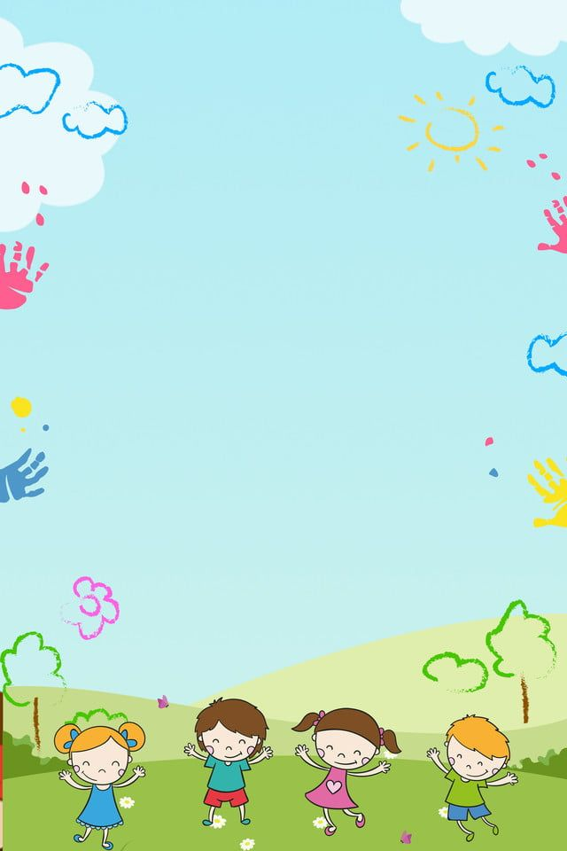
Роль жевания и глотания на развитие речи.
Речь - одна из основных функций человека, необходимых ему для того, чтобы вести полноценную жизнь. Становление детской речи проходит в несколько этапов, каждому этапу характерны свои особенности. Периодом естественного формирования речи являются первые три года жизни ребёнка. В начале ребёнок гулит, лепечет, потом использует жесты, общается и в итоге начинает говорить предложениями. В это время необходимо создать благоприятные условия для формирования данной психической функции, в дальнейшем компенсировать её будет значительно труднее.
Среди причин, вызывающих задержки речевого развития у детей, специалисты отдельно выделяют отсутствие, недостаточность у ребёнка жевательного навыка.
Если рассматривать речь с физиологической точки зрения, то она представляет собой сложный двигательный процесс, который образуется на основе движения речевой мускулатуры, включая дыхательные мышцы и мышцы гортани. Очень важную роль в развитии речевой функции у детей раннего возраста играет процесс жевания и глотания.
В процессе жевания и глотания задействованы те же мышцы, что отвечают за артикуляцию. Тренируясь откусывать и пережевывать, малыш учится произносить звуки, слова и правильно дышать во время произношения. Навык жевания активизирует артикуляционную моторику.
Несвоевременное приобретение навыка жевания становится причиной слабости речевого аппарата и тормозит развитие речи ребёнка.
Первые жевательные движения наблюдаются у ребенка уже в возрасте 4–5 месяцев, когда исчезает рефлекс выталкивания пищи языком. Важно не пропустить этот момент. Приучать к употреблению пищи твердой консистенции постепенно, во время введения прикорма: в полгода добавлять в пюре по несколько мягких кусочков еды; в 8-9 месяцев не пюрировать пищу, а разминать вилкой, оставляя небольшие твердые кусочки и крупные мягкие; с года поочередно предлагать пюрированную и твердую еду. Давать ребенку продукты твердой или полутвердой консистенции, которые они любят.

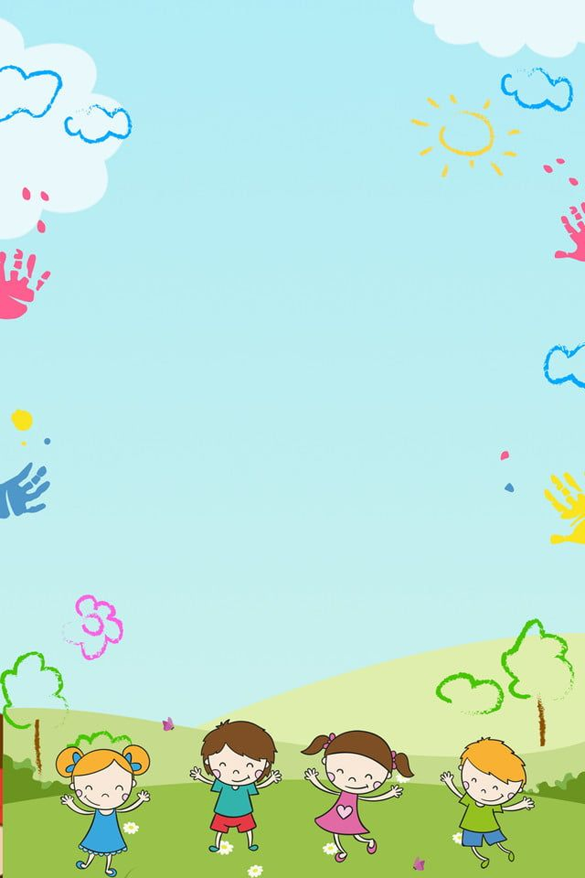
На данном этапе малыш готов к кашам и пюре. В этот период формируется правильная работа органов артикуляции, так как в процесс жевания входят следующие компоненты: боковое движение языка, перемещение небольшого количества пюре по сторонам полости рта. Язык поворачивается из прямого положения в боковое. Ребенок должен уметь разъединять язык и нёбо и двигать языком из стороны в сторону, при этом не двигая челюстью. Развитию данного движения способствует слизывание еды из уголков рта и с задней части ложки. Еще это способствует растяжению язычной уздечки.
Очень важно поработать над укусом, чтобы улучшить работу мышц. Когда ребенок ест твердую пищу, например, яблоко, он кусает его более 20 раз в одном и том же месте. Навык кусания и жевания укрепляется, развиваются движения языка. Ребенок осознанно и уверенно перемещает пищу к зубам.
Иногда малыш может отказываться жевать. Причины отказа от пережевывания пищи могут быть разными.
Позднее начало прикорма. Ребенок знает и понимает, что есть более легкий способ насыщения (мамино молоко), нежели жевание.
Препятствование развитию жевательных навыков. Некоторые мамы постоянно вынимают изо рта ребенка игрушки, руки и т. п., а также долго не вводят в рацион малыша твердую еду.
Нежелание преодолевать трудности. Ребенок ленится жевать, а родители не контролируют этот процесс.
Проблемы физиологического характера — болезни ЖКТ и ротовой полости, гортани. В этом случае необходимо обратиться к врачу.
Чрезмерная подвижность ребенка, из-за чего он не способен сосредоточиться на процессе пережевывания пищи. Ему сложно усидеть на одном месте.
Если вы заметили, что ребёнок долго не может научиться жевать, или у него проблемы с глотанием, то нужно проконсультироваться у невролога.

